Câu **1**: [VD]

Bạn hãy điền số thích hợp vào ô trống.  
Cho các tháp số dưới đây có cùng quy luật:  
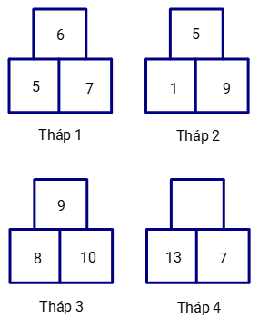  
Số cần điền vào ô trống là [[10]].

Lời giải:

**Bước 1:**

Xét các tháp số:  
+ Tháp 1 : Tổng hai số ở hàng dưới là: 5 + 7 = 12.  
Số ở hàng trên là 6. Nếu 6 gấp 2 lần ta được: 6 × 2 = 12.  
+ Tháp 2 : Tổng hai số ở hàng dưới là: 1 + 9 = 10.  
Số ở hàng trên là 5. Nếu 5 gấp 2 lần ta được: 5 × 2 = 10.  
+ Tháp 3 : Tổng hai số ở hàng dưới là: 8 + 10 = 18.  
Số ở hàng trên là 9. Nếu 9 gấp 2 lần ta được: 9 × 2 = 18.  
Quy luật của các tháp số là: Tổng hai số ở hàng dưới gấp 2 lần số ở hàng trên.  
Xét tháp 4 : Tổng hai số ở hàng dưới là: 13 + 7 = 20.  
Vậy số cần điền vào ô trống ở tháp cuối là: 20 : 2 = 10.  
Nếu 10 gấp lên 2 lần ta được tổng hai số 13 và 7.  
**Đáp án:**  
10

Câu **2**: [VD]

Bạn hãy điền số thích hợp vào ô trống.  
Các hình dưới đây có cùng quy luật:  
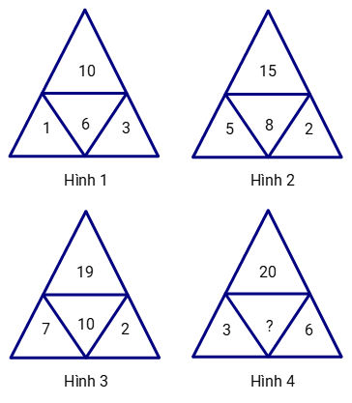  
Số thích hợp để điền vào dấu (?) là [[11]].

Lời giải:

**Bước 1:**

Ta thấy:  
+ Hình 1 có: 10 = 1 + 6 + 3.  
+ Hình 2 có: 15 = 5 + 8 + 2.  
+ Hình 3 có: 19 = 7 + 10 + 2.  
Quy luật của các hình trên là: Số ở ô hàng trên của các hình đều bằng tổng các số ở 3 ô dưới.  
Do vậy, theo quy luật trên, số cần điền vào dấu (?) cộng hai số còn lại ở hàng dưới thì bằng số ở ô trên. Hay 20 = 3 + ? + 6.  
Số cần điền vào dấu (?) là: 20 − 3 − 6 = 17 − 6 = 11.  
**Đáp án:**  
11

Câu **3**: [VD]

Bạn hãy chọn đáp án đúng.  
Mỗi bảng vuông dưới đây đều có quy luật khi chọn ra một số để khoanh tròn:  
Vậy bảng cuối cùng cần phải khoanh số nào cho đúng quy luật?

A. 1

B. 3 C. 21 D. 27

Lời giải:

**Bước 1:**

Xét từng bảng số:  
+ Bảng 1 : Các số không được khoanh là một trong các kết quả trong bảng nhân 3 ; số được khoanh thì không.  
+ Bảng 2 : Tính chất tương tự bảng 1.  
+ Bảng 3 : Tính chất tương tự bảng 1.  
Ta thấy: Trong bảng 4 các số là một trong các kết quả của bảng nhân 3 là 21 ; 3 ; 18 ; 27. Số 1 không là một trong các kết quả của bảng nhân 3.  
Do vậy số cần khoanh trong bảng 4 là 1.  
**Đáp án:**  
1

Câu **4**: [VD]

Bạn hãy chọn đáp án đúng.  
Các dãy số dưới đây có cùng quy luật:  
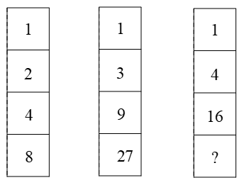  
Số thích hợp để điền vào dấu (?) là:

A. 64

B. 20 C. 60 D. 54

Lời giải:

**Bước 1:**

Xét các dãy số đã cho:  
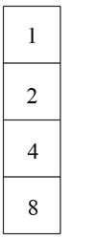  
Ta có: 1 × 2 × 4 = 8  
Như vậy ở dãy đầu tiên thì số ở ô cuối cùng bằng tích các số trong ba ô ở trên.  
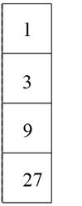  
Ta có: 1 × 3 × 9 = 27  
Như vậy ở dãy thứ hai thì số ở ô cuối cùng bằng tích các số trong ba ô ở trên.  
Quy luật là: Trong một dãy số thì số ở ô cuối cùng bằng tích các số trong ba ô ở trên.  
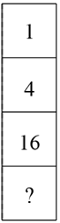  
Như vậy, theo quy luật thì số cần điền vào dấu ? bằng tích các số trong ba ô ở trên.  
Số cần điền vào dấu ? là: 1 × 4 × 16 = 64.  
**Đáp án:**  
64

Câu **5**: [VD]

Bạn hãy chọn đáp án đúng.  
Cho hình vẽ sau:  
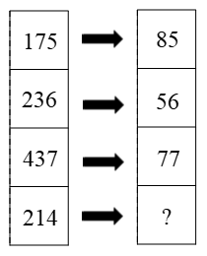  
Số thích hợp cần điền vào dấu (?) là:

A. 34

B. 43 C. 25 D. 45

Lời giải:

**Bước 1:**

Các số ở cột trái đều là số có 3 chữ số còn các số ở cột phải đều là số có 2 chữ số.  
Xét các cặp số theo từng hàng:  
+ Cặp số 175 và 85 : Có cùng chữ số hàng đơn vị.  
Tổng các chữ số hàng trăm và hàng chục của 175 là: 1 + 7 = 8 và bằng chữ số hàng chục của 85.  
+ Cặp số 236 và 56 : Có cùng chữ số hàng đơn vị.  
Tổng các chữ số hàng trăm và hàng chục của 236 là: 2 + 3 = 5 và bằng chữ số hàng chục của 56.  
+ Cặp số 437 và 77 : Có cùng chữ số hàng đơn vị.  
Tổng các chữ số hàng trăm và hàng chục của 437 là: 4 + 3 = 7 và bằng chữ số hàng chục của 77.  
Vậy theo quy luật thì số cần điền có cùng chữ số hàng đơn vị với 214.  
Chữ số hàng chục bằng tổng các chữ số hàng trăm và hàng chục của 214.  
Số đó là: 34.  
**Đáp án:**  
34

Câu **6**: [VD]

Bạn hãy điền số thích hợp vào ô trống.  
Các số trong hình dưới đây có cùng quy luật.  
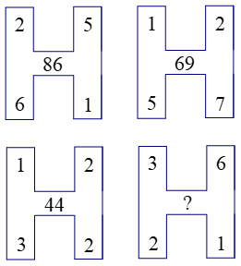  
Số thích hợp cần điền vào dấu (?) là [[57]].

Lời giải:

**Bước 1:**

Xét các hình đã có đủ số:  
+ Hình 1 :  
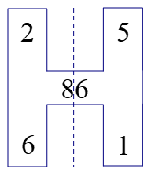  
Hai số ở cột bên trái là 2 và 6 thì có tổng bằng chữ số hàng chục của số chính giữa:  
2 + 6 = 8.  
Hai số ở cột bên phải là 5 và 1 thì có tổng bằng chữ số hàng đơn vị của số chính giữa:  
5 + 1 = 6.  
+ Hình 2 :  
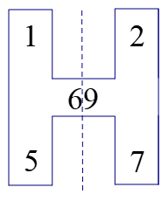  
Hai số ở cột bên trái là 1 và 5 thì có tổng bằng chữ số hàng chục của số chính giữa:  
1 + 5 = 6.  
Hai số ở cột bên phải là 2 và 7 thì có tổng bằng chữ số hàng đơn vị của số chính giữa:  
2 + 7 = 9.  
+ Hình 3 :  
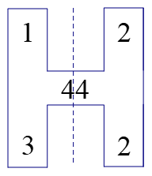  
Hai số ở cột bên trái là 1 và 3 thì có tổng bằng chữ số hàng chục của số chính giữa:  
1 + 3 = 4.  
Hai số ở cột bên phải là 2 và 2 thì có tổng bằng chữ số hàng đơn vị của số chính giữa:  
2 + 2 = 4.  
Quy luật của các hình là: Số ở chính giữa là số có 2 chữ số với chữ hàng chục bằng tổng hai số ở cột trái và chữ số hàng đơn vị bằng tổng hai số ở cột phải.  
Xét hình có dấu (?):  
+ Tổng hai số ở cột trái là: 3 + 2 = 5.  
+ Tổng hai số ở cột phải là: 6 + 1 = 7.  
Vậy số cần điền vào dấu (?) là: 57.  
**Đáp án:**  
57

Câu **7**: [VD]

Bạn hãy chọn đáp án đúng.  
Cho dãy số có quy luật như sau: 2 ; 1 ; 3 ; 4 ; 7 ; 11 ; 18 ; . . . .  
Hỏi số hạng thứ 9 trong dãy số trên là số bao nhiêu?

A. 47

B. 29 C. 19 D. 36

Lời giải:

**Bước 1:**

Ta thấy:  
2 + 1 = 3 ;  
1 + 3 = 4 ;  
3 + 4 = 7 ;  
4 + 7 = 11 ;  
7 + 11 = 18 ;  
Quy luật của dãy số trên là: Kể từ số hạng thứ 3 thì số hạng trong dãy bằng tổng hai số đứng liền trước nó.  
Số hạng thứ 8 của dãy trên là: 11 + 18 = 29.  
Số hạng thứ 9 của dãy trên là: 18 + 29 = 47.  
**Đáp án:**  
47